**КИЇВСЬКИЙ НАЦІОНАЛЬНИЙ УНІВЕРСИТЕТ**

**ІМЕНІ ТАРАСА ШЕВЧЕНКА**

**ФАКУЛЬТЕТ ІНФОРМАЦІЙНИХ ТЕХНОЛОГІЙ**

**Кафедра інтелектуальних технологій**

Лабораторна робота № 7

з дисципліни «Двовимірні масиви даних»

Варіант №2

**Виконав студент**

**групи КН-12**

**Сімак О. С.**

**Перевірив**

**Круглов О. І.**

**Київ – 2021**

**Завдання 1**

Сформувати цілочисельну матрицю розміру MхN, у якій всі елементи J-го стовпця мають значення Т · J (J = 0, N-1), де Т задає користувач.

1. **Математична постановка задачі (МПЗ).**

*Вхідні дані*: Т – змінна цілого типу

*Вихідні дані*: arr[M][N] – цілочисельна матриця, елементи якої заповнені по формулі T*J, де J – номер індексу.

*Математична модель задачі*: Для i = 0; i < M; i++;

Для j = 0; i < N; i++;

arr[M][N] = T * j

Подання МПЗ у вигляді таблиці:

|  |  |  |
| --- | --- | --- |
| Вхідні дані | Дії | Вихідні дані |
| Т – змінна цілого типу | Для i = 0; i < M; i++; Для j = 0; i < N; i++;  arr[M][N] = T * j | arr[M][N] – цілочисельна матриця, елементи якої заповнені по формулі T*J, де J – номер індексу. |

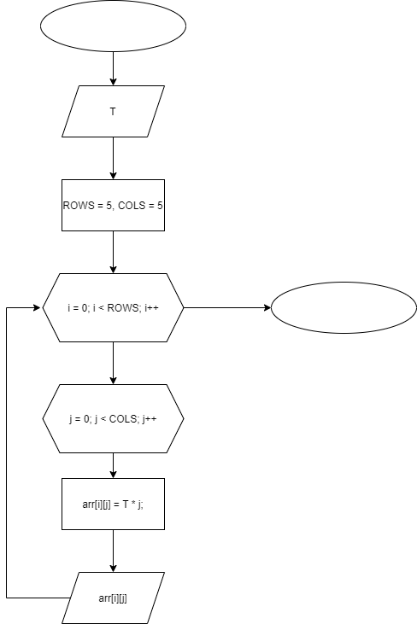

Рисунок 1 - Схема алгоритму задачі 1.

1. **Тестові приклади.**

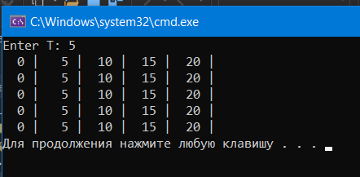

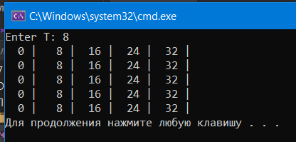

1. **Текст програми:**

#include <iostream>

using namespace std;

int main()

{

const int ROWS = 5, COLS = 5;

int T, arr[ROWS][COLS];

cout << "Enter T: ";

cin >> T;

for (int i = 0; i < ROWS; i++)

{

for (int j = 0; j < COLS; j++)

{

arr[i][j] = T * j;

cout.width(3);

cout << arr[i][j] << " | ";

}

cout << endl;

}

return 0;

}

**Завдання 2**

Для матриці С розміром NxM обчислити та вивести на екран кількість парних від’ємних елементів.

1. **Математична постановка задачі (МПЗ).**

*Вхідні дані*: arr[ROWS][COLS] – цілочисельна матриця

*Вихідні дані*: negativeEvenCounter – цілочисельна змінна, та цілочисельний елемент матриці, який меньше нуля та парний.

*Математична модель задачі*: Для i = 0; i < M; i++;

Для j = 0; i < N; i++;

Якщо arr[i][j] < 0 && (arr[i][j] % 2 == 0))

negativeEvenCounter++;

Подання МПЗ у вигляді таблиці:

|  |  |  |
| --- | --- | --- |
| Вхідні дані | Дії | Вихідні дані |
| arr[ROWS][COLS] – цілочисельна матриця | Для i = 0; i < M; i++;  Для j = 0; i < N; i++ Якщо arr[i][j] < 0 && (arr[i][j] % 2 == 0))  negativeEvenCounter++; | negativeEvenCounter – цілочисельна змінна, та цілочисельний елемент матриці, який меньше нуля та парний. |

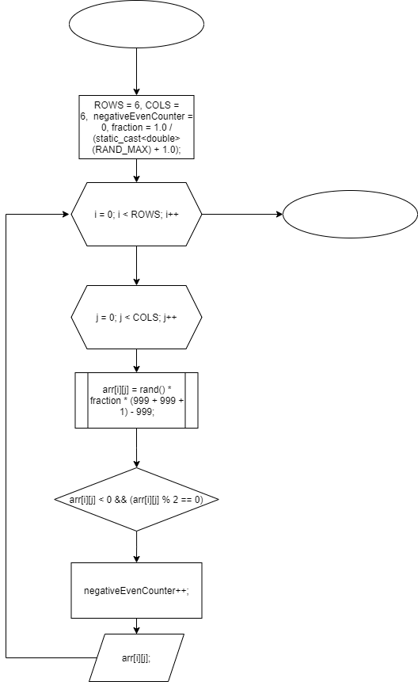

Рисунок 2 - Схема алгоритму задачі 2.

1. **Тестові приклади.**

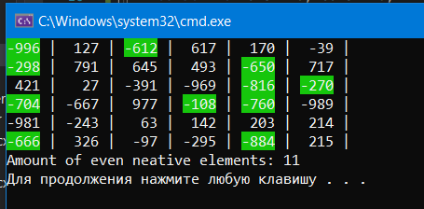

**3. Текст програми:**

#include <iostream>

#include <Windows.h>

using namespace std;

int main()

{

HANDLE hConsole = GetStdHandle(STD_OUTPUT_HANDLE); //for hightlight text

const int ROWS = 6, COLS = 6;

int arr[ROWS][COLS], negativeEvenCounter = 0;

static const double fraction = 1.0 / (static_cast<double>(RAND_MAX) + 1.0);

for (int i = 0; i < ROWS; i++)

{

for (int j = 0; j < COLS; j++)

{

arr[i][j] = rand() * fraction * (999 + 999 + 1) - 999;

if (arr[i][j] < 0 && (arr[i][j] % 2 == 0)) {

SetConsoleTextAttribute(hConsole, (WORD)((10 << 4) | 15));

negativeEvenCounter++;

}

cout.width(4);

cout << arr[i][j];

SetConsoleTextAttribute(hConsole, (WORD)((0 << 4) | 15));

cout << " | ";

}

cout << endl;

}

cout << "Amount of even neative elements: " << negativeEvenCounter << endl;

return 0;

}

**Завдання 3**

Для матриці Н розміром KxT визначити та вивести на екран: 1) суму елементів для кожного рядка; 2) добуток елементів для кожного стовпця.

1. **Математична постановка задачі (МПЗ).**

*Вхідні дані*: arr[ROWS][COLS] – цілочисельна матриця

*Вихідні дані*: sumOfRows – цілочисельна змінна, multiplicationOfCols – цілочисельна змінна

*Математична модель задачі*: Для i = 0; i < M; i++;

Для j = 0; i < N; i++;

sumOfRows += arr[i][j];

multiplicationOfCols *= arr[j][i];

Подання МПЗ у вигляді таблиці:

|  |  |  |
| --- | --- | --- |
| Вхідні дані | Дії | Вихідні дані |
| arr[ROWS][COLS] – цілочисельна матриця. | Для i = 0; i < M; i++;  Для j = 0; i < N; i++;  sumOfRows += arr[i][j];  multiplicationOfCols *= arr[j][i]; | sumOfRows – цілочисельна змінна, multiplicationOfCols – цілочисельна змінна |

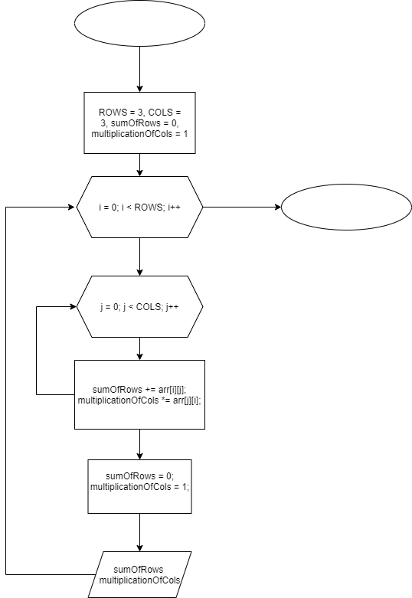

Рисунок 3 - Схема алгоритму задачі 3.

1. **Тестові приклади.**

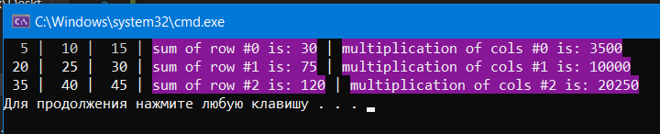

**3. Текст програми:**

#include <iostream>

#include <Windows.h>

using namespace std;

int main()

{

HANDLE hConsole = GetStdHandle(STD_OUTPUT_HANDLE); //for hightlight text

const int ROWS = 3, COLS = 3;

int arr[ROWS][COLS] = {

{5, 10, 15},

{20, 25, 30},

{35, 40, 45}

}, sumOfRows = 0, multiplicationOfCols = 1;

for (int i = 0; i < ROWS; i++)

{

for (int j = 0; j < COLS; j++)

{

cout.width(3);

cout << arr[i][j] << " | ";

sumOfRows += arr[i][j];

multiplicationOfCols *= arr[j][i];

}

SetConsoleTextAttribute(hConsole, (WORD)((5 << 4) | 15));

cout << "sum of row #" << i << " is: " << sumOfRows;

SetConsoleTextAttribute(hConsole, (WORD)((0 << 4) | 15));

sumOfRows = 0;

cout << " | ";

SetConsoleTextAttribute(hConsole, (WORD)((5 << 4) | 15));

cout << "multiplication of cols #" << i << " is: " << multiplicationOfCols;

SetConsoleTextAttribute(hConsole, (WORD)((0 << 4) | 15));

multiplicationOfCols = 1;

cout << endl;

}

return 0;

}

**Завдання 4**

Дана цілочисельна матриця розміру MхN. Для кожного рядка матриці знайти кількість елементів, менших ніж середнє арифметичне елементів цього рядка.

1. **Математична постановка задачі (МПЗ).**

*Вхідні дані*: arr[ROWS][COLS] – цілочисельна матриця

*Вихідні дані*: average – цілочисельна змінна, counter– цілочисельна змінна

*Математична модель задачі*: Для i = 0; i < M; i++;

sumOfRow = 0;

Для j = 0; i < N; i++;

sumOfRow += arr[i][j];

average = sumOfRow / COLS;

counter = 0;

Для j = 0; i < N; i++;

Якщо arr[i][j] < average то counter++;

Інакше виводимо arr[i][j]

counter = 0;

Подання МПЗ у вигляді таблиці:

|  |  |  |
| --- | --- | --- |
| Вхідні дані | Дії | Вихідні дані |
| : arr[ROWS][COLS] – цілочисельна матриця  матриця. | Для i = 0; i < M; i++;  sumOfRow = 0;  Для j = 0; i < N; i++;  sumOfRow += arr[i][j];  average = sumOfRow / COLS;  counter = 0;  Для j = 0; i < N; i++;  Якщо arr[i][j] < average то counter++;  Інакше виводимо arr[i][j] | цілочисельна змінна, counter– цілочисельна змінна |

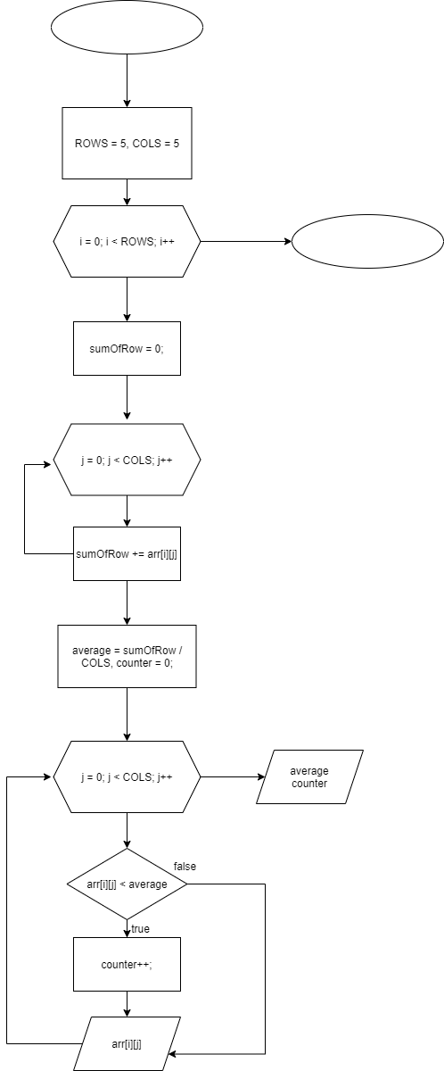

Рисунок 4 - Схема алгоритму задачі 4.

1. **Тестові приклади.**

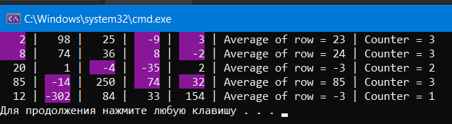

**3. Текст програми:**

#include <iostream>

#include <Windows.h>

using namespace std;

int main()

{

HANDLE hConsole = GetStdHandle(STD_OUTPUT_HANDLE); //for hightlight text

const int ROWS = 5, COLS = 5;

int arr[ROWS][COLS] = {

{2,98,25,-9,3},

{8,74,36,8,-2},

{20,1,-4,-35,2},

{85,-14,250,74,32},

{12,-302,84,33,154},

};

for (int i = 0; i < ROWS; i++)

{

int sumOfRow = 0;

for (int j = 0; j < COLS; j++)

{

/*cout.width(3);

cout << arr[i][j] << " | ";*/

sumOfRow += arr[i][j];

}

int average = sumOfRow / COLS;

int counter = 0;

for (int j = 0; j < COLS; j++)

{

cout.width(4);

if (arr[i][j] < average) {

counter++;

SetConsoleTextAttribute(hConsole, (WORD)((5 << 4) | 15));

cout << arr[i][j];

SetConsoleTextAttribute(hConsole, (WORD)((0 << 4) | 15));

cout << " | ";

}

else {

cout << arr[i][j] << " | ";

}

}

cout << "Average of row = " << average << " | " << "Counter = " << counter << endl;

}

return 0;

}

**Завдання 5**

Дана цілочисельна матриця розміру MхN. Знайти кількість її стовпців, всi елементи яких різні.

1. **Математична постановка задачі (МПЗ).**

*Вхідні дані*: arr[ROWS][COLS] – цілочисельна матриця

*Вихідні дані*: COLS - allColsCounter – цілочисельна змінна

*Математична модель задачі*: Для i = 0; i < M; i++;

counterColItem = 0;

Для j = 0; i < N; i++;

startElem = arr[i][i];

Якщо startElem == arr[j][i] то counterColItem++;

Якщо counterColItem == COLS то allColsCounter++;

Подання МПЗ у вигляді таблиці:

|  |  |  |
| --- | --- | --- |
| Вхідні дані | Дії | Вихідні дані |
| arr[ROWS][COLS] – цілочисельна матриця  матриця. | Для i = 0; i < M; i++;  counterColItem =0;  Для j = 0; i < N; i++;  startElem = arr[i][i]  Якщо startElem == arr[j][i] то counterColItem++;  Якщо counterColItem == COLS то allColsCounter++; | COLS - allColsCounter – цілочисельна змінна |

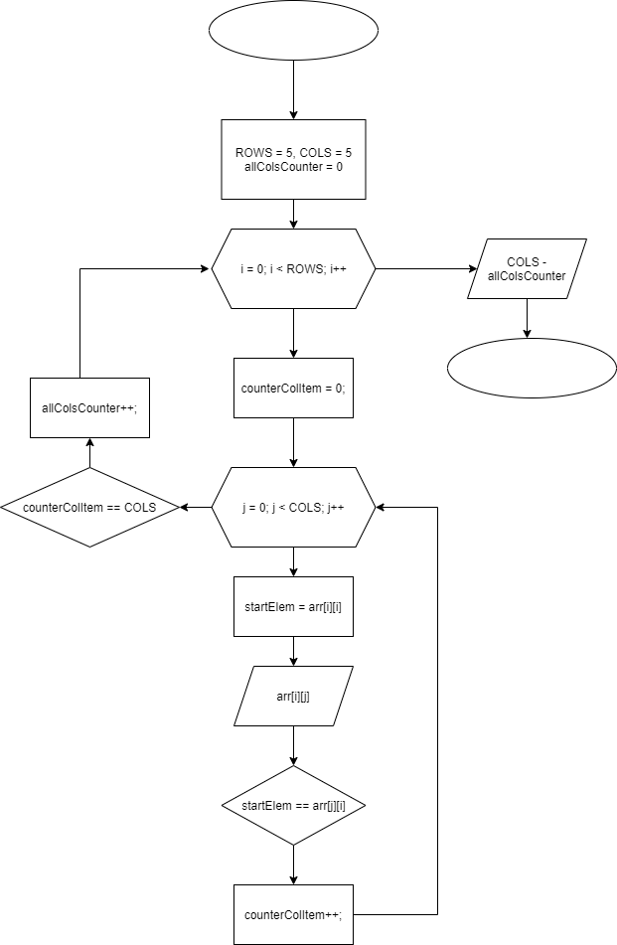

Рисунок 5 - Схема алгоритму задачі 5.

1. **Тестові приклади.**

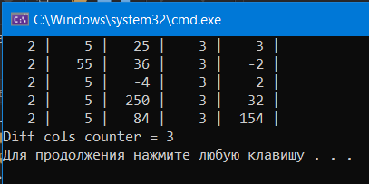

1. **Текст програми:**

#include <iostream>

using namespace std;

int main()

{

const int ROWS = 5, COLS = 5;

int arr[ROWS][COLS] = {

{2,5,25,3,3},

{2,55,36,3,-2},

{2,5,-4,3,2},

{2,5,250,3,32},

{2,5,84,3,154},

}, allColsCounter = 0;

for (int i = 0; i < ROWS; i++)

{

int counterColItem = 0;

for (int j = 0; j < COLS; j++)

{

int startElem = arr[i][i];

cout.width(4);

cout << arr[i][j] << " | ";

if (startElem == arr[j][i]) {

counterColItem++;

}

}

if (counterColItem == COLS) {

allColsCounter++;

}

cout << endl;

}

cout << "Diff cols counter = " << COLS - allColsCounter << endl;

return 0;

}